个人工作报告
一、工作内容概述
在本次AI飞花令系统开发项目中，我作为项目组员，主要使用可视化界面开发、各方案集成调用，以及回报展示。具体工作如下：
- 可视化界面开发：使用Flet库进行可视化界面的开发。Flet在Flutter中集成了python运行时，使得python可以编写Flutter界面，为用户提供可视化的“飞花令”游戏的体验。
- 方案集成调用：使用python abc模块中的abstractmethod实现抽象方法，构造抽象类，提供后续调用的接口，为GTP、词向量、爬虫等多种方案集成提供同一调用接口。

- 工作完成过程
- 项目的架构设计
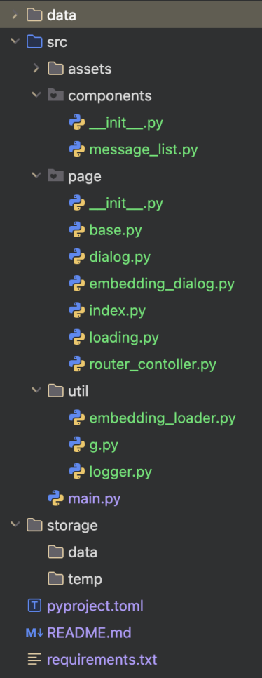
- page文件夹：各个页面的类，继承Flet.View
- components文件夹： 各个组件，MessageList类继承ListView，用于渲染对话界面。
- util文件夹：各个工具类，embedding_loader提供词向量的加载，g是全局变量，用于保存加载后的模型，logger封装日志，采用单例模式。
本项目严格使用type_hint，减少因为python的动态类型带来的开发效率问题。
- Flet可视化界面开发
Flet模块拥有同步、异步两种开发方案，但是Flet未提供初始化的接口，异步开发不得不使用工厂函数，会极大的增加开发量，因此本项目采用同步方案。
- 主函数
flet需要传入一个主函数，函数要求page: Flet.Page类型的参数。本项目主函数主要是用于初始化RouterController，提供路由管理。
- 路由管理器
class RouterController:
PAGES: List[Type[BasePage]] = [
IndexPage,
LoadingPage,
EmbeddingDialogPage
]
def __init__(self, page: ft.Page):
self.page = page
self.page.on_route_change = self.on_route_change
self.page.go(IndexPage.ROUTE)
def on_route_change(self, route: RouteChangeEvent):
self.page.views.clear()
route = urllib.parse.urlparse(route.route)
for page in self.PAGES:
if route.path == page.ROUTE:
self.page.views.append(
page(
page=self.page,
**{key: value for key, value in urllib.parse.parse_qsl(route.query)}
)
)
self.page.update()
路由管理器提供动态的路由访问，当页面路由发生改变时调用on_route_change函数。所有的页面都集成自BasePage，拥有静态属性ROUTE、继承自Flet.View。当路由变化时，通过urlib模块解析匹配路由并通过解包来传递参数（Flet未提供动态路由的标准接口）

- 对话基类

class DialogPage(BasePage):
ROUTE: str = "/dialog"
def __init__(self, page: ft.Page, title,
…
def on_send(self, _, text: str) -> List[str]:
…
@abstractmethod
def get_text(self, index: int) -> Optional[str]:
raise NotImplementedError
@staticmethod
def on_back_index(event: ft.ControlEvent):
event.page.go("/")
def on_click(self, evnet: ft.ControlEvent):
…

对话基类提供了get_text的接口，用于子类的扩展，方便项目后续的二次开发和更新，同时规范接口，当返回为None时，接口无数据返回，判断游戏结束。
例如，下面是词向量方案的实现：

class EmbeddingDialogPage(DialogPage):
ROUTE: str = "/embedding"
def __init__(self, page: ft.Page, title: str, value: str):
self.result = GlobalData.EmbeddingLoader.search_poems(value)
super().__init__(page, title, value)
def get_text(self, index: int) -> Optional[str]:
for i in self.result:
if len(i) == self.len_of_line and len(i) > index and i[index] == self.value:
return i
return None

- 配置加载器
配置加载器用于检查配置的状态，并在日志中输出对应的错误。使用pydantic对配置据进行验证，同时编写逻辑代码对配置进行验证。
class EmbeddingLoader:
"""
用于加载词向量模型
"""
def __init__(self, config: EmbeddingConfig):
if (os.path.exists(path=config.poem_sentences_path) is False or
os.path.isfile(path=config.poem_sentences_path) is False):
Logger.new().error(f"加载poem_sentences失败，文件不存在: {config.poem_sentences_path}")
raise FileNotFoundError(f"{config.poem_sentences_path}")
with open(config.poem_sentences_path, "rb") as f:
self.poem_lines = pickle.load(f)
Logger.new().info(f"加载poem_sentences成功")
if (os.path.exists(path=config.poem_embeddings_path) is False or
os.path.isfile(path=config.poem_embeddings_path) is False):
Logger.new().error(f"加载poem_embeddings失败，文件不存在: {config.poem_embeddings_path}")
raise FileNotFoundError(f"{config.poem_embeddings_path}")
embeddings = np.load(config.poem_embeddings_path)
self.model = SentenceTransformer("shibing624/text2vec-base-chinese", cache_folder=config.cache_path)
self.index = faiss.IndexFlatL2(embeddings.shape[1])
# noinspection PyArgumentList
self.index.add(embeddings)
Logger.new().info(f"加载poem_embeddings成功")

三、工作成果与收获总结
基本实现视图展示，经过尝试Flet库没有绑定BoxConstrains，无法实现对话框的长度动态化。实现接口的规范化，为诗句来源提供接口。经过测试，“飞花令”游戏可以进行游玩，如下图所示：
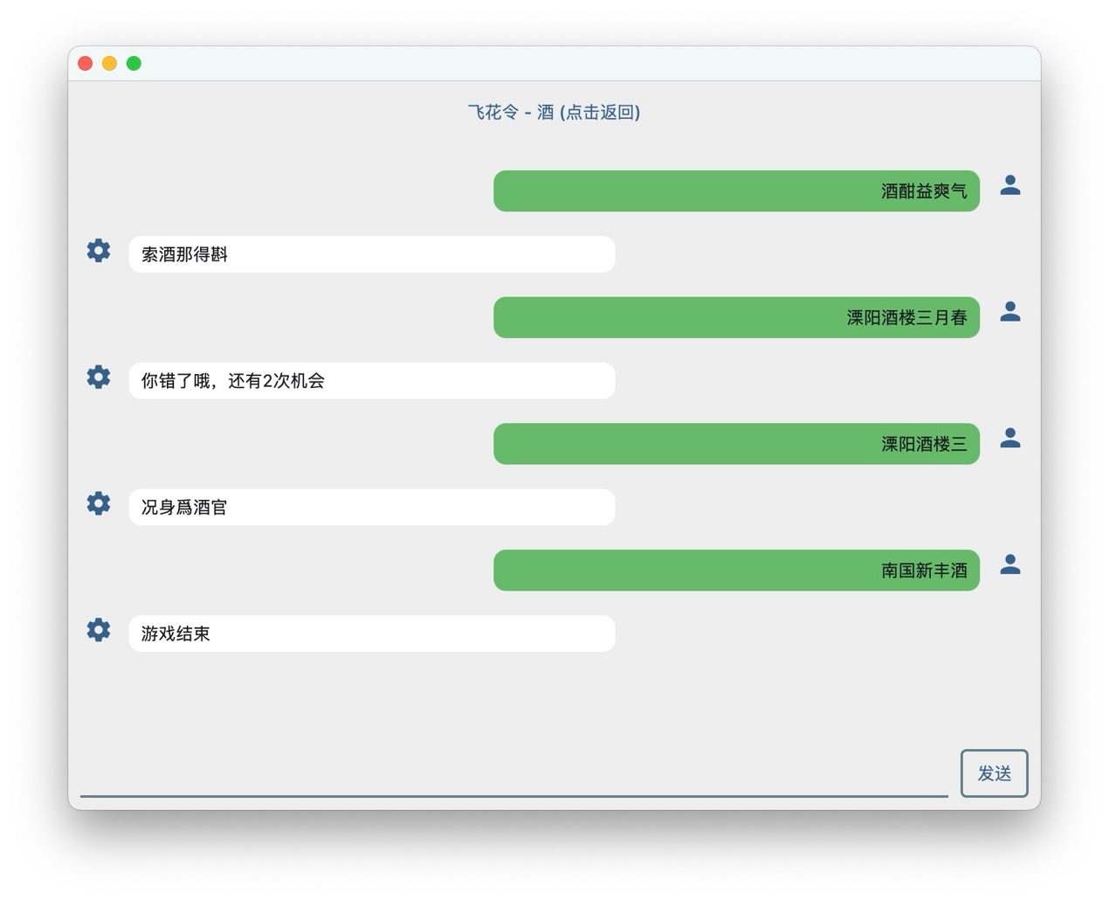
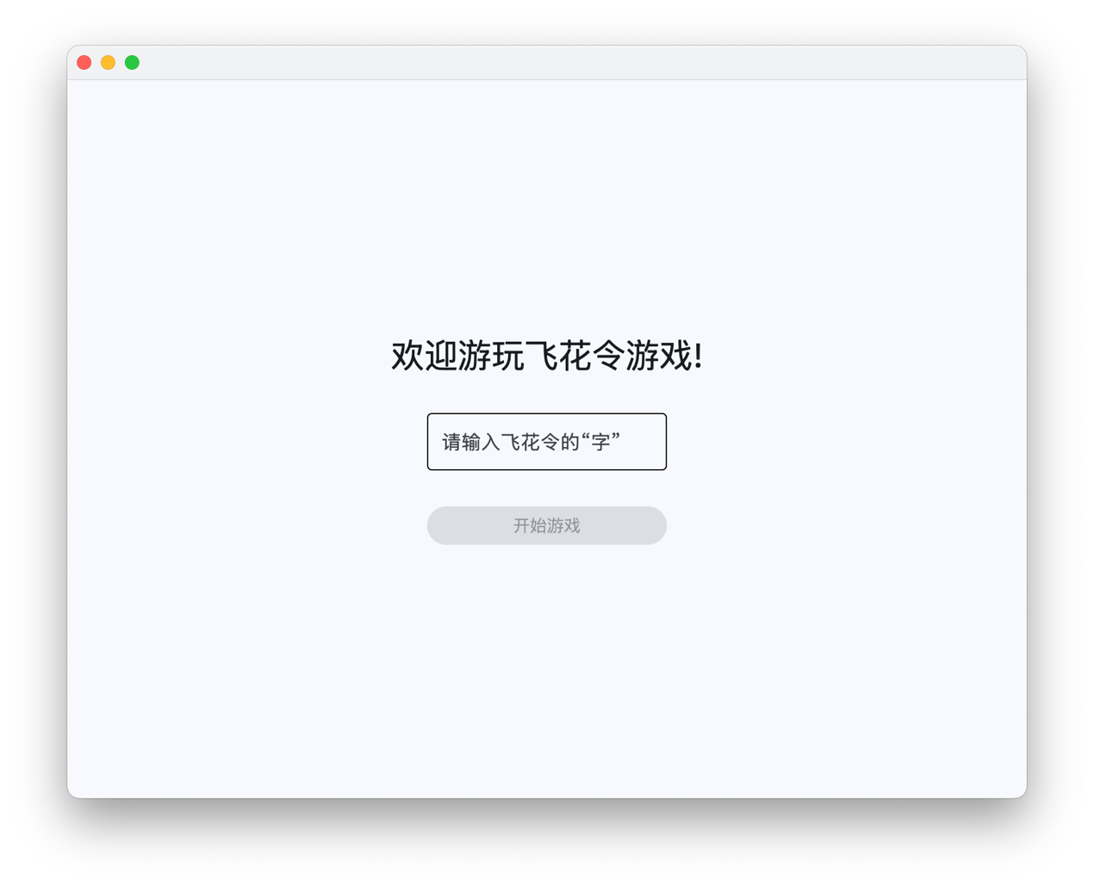
项目同时存在着一些问题。在加载的过程中存在一些耗时操作，由于跨线程进行操作，可能会导致数据丢失问题，同时在县城结束后会有反复刷新造成的视图卡顿操作，使用异步开发可以减少这部分的问题。

四、未来展望
本次项目让我意识到项目架构的重要性，在python中使用type_hint、装饰器可以有效提升开发效率。在以后的项目中尽量使用异步的接口，在处理耗时操作（如模型加载）有更好的效果，减少线程竞争带来的全局变量、局部变量不一致问题。

